AUTOMATISATION DE LA GESTION DES CONGE ET ABSENCE DU PERSONNEL : CAS DE LA BOA-BENIN

Une entreprise est une unité économique juridiquement autonome à but lucratif organisée pour produire des biens ou des services pour satisfaire les besoins de sa clientèle. La gestion de congé et d’absence est devenue indispensable dans une entreprise moderne. Cette dernière est appelée à améliorer ces performances, ce qui équivaut à une maîtrise de ses ressources matérielles ou humaines. Dans le cadre de nos études pour l’obtention de la Licence Professionnelle en Sciences et Technologies dans la spécialité Système Informatique et Logiciel (SIL) à l’Ecole Supérieure Sainte Félicité (ESSF), nous avons effectué un stage de deux (02) mois à la Direction de l’Informatique et de la Télécommunications (DIT) de la BANK OF AFRICA BENIN (BOA-BENIN).

Au cours de notre stage à la BOA-BENIN, nous avons été sollicités durant 2 semaines au service des ressources humaines (RH) pour analyser la méthode de gestion d’attribution des congés en vue d’apporter une solution informatique. C’est ainsi que nous avons constaté que la procédure de demande de congé actuelle est faite de façon manuscrite puisque l’employé doit remplir une demande de congé, l’envoyer à son chef service pour validation et la déposer à la DRH pour le traitement.

Pour résoudre ce problème, nous avons proposé comme solution, la conception et la réalisation d’une application de gestion automatique. Cette étude fera l’objet d’un thème pour notre rapport de mémoire et sera intitulé : « AUTOMATISATION DE LA GESTION DES CONGE ET ABSENCE DU PERSONNEL : CAS DE LA BOA-BENIN ».

Ce présent rapport détaillera les travaux effectués tout au long de la réalisation de ce projet. Le travail est structuré en trois chapitres. Dans le premier chapitre, il sera question de la

- Présentation du contexte d’étude et du cahier de charges » nous allons y présenter le cadre de travail et la présentation du sujet. Le deuxième chapitre présentera « le cadre théorique et méthodologique de l’étude ». Enfin, le troisième présentera « la réalisation de l’application et mise en œuvre »

1

Réalisé par DOVI Jean & IGBO Albéric
AUTOMATISATION DE LA GESTION DES CONGE ET ABSENCE DU PERSONNEL : CAS DE LA BOA-BENIN

Dans ce chapitre, nous ferons la présentation de la société « BOA-BENIN », puis celle du service dans lequel le stage s’est effectué et finir par le déroulement du stage au sein de ce service.

Sur la base de RIT-PROBLEMATIQUE-D’INTERCONNEXION-BOA-BENIN, la société BOA-BENIN se présente comme suit :

I- Présentation de la BOA-BENIN

A- Historique

La BOA-BENIN a été créée le 29 Juin 1989 sous la forme d’une société anonyme avec un capital de 20.280.580.000 de F CFA. Après l’échec des premières banques de la place telles que la Banque Béninoise pour le Développement (BBD), la Caisse Nationale de Crédit Agricole (CNCA), la Banque Commerciale du Bénin (BCB), la BOA-BENIN fait partie d’un réseau bancaire régional et est le second fruit de l’aboutissement d’un concept de banque commerciale africaine après le Mali. Elle est aujourd’hui la véritable banque africaine.

La BOA-BENIN est immatriculée au registre de commerce n°15053_B_B0061F IFU3200700018911 et pratique toutes les opérations autorisées aux banques dans la limite fixée par les dispositions législatives portant réglementation bancaire au Bénin (loi n°90018 du 27 Juillet 1990). Ouverte au public le 15/01/1990 après avoir obtenu par un arrêté ministériel son agrément, elle a connu un réel essor en dix années de fonctionnement ce qui l’a propulsée au rang des banques béninoises depuis des années 90 et malgré l’arrivée d’autres établissements bancaires. De même son évolution a permis à la BOA-BENIN de se doter d’une vision d’élargissement de ses activités et d’aller jusqu’à 48 agences sur toute l’étendue du territoire national.

B- Missions

Les principaux fondateurs du groupe BOA avaient lors de la création de la BOA-BENIN, l’ambition de faire d’elle une banque renommée nationale et internationale, laquelle peut se lire à travers les devoirs, la profession et le rôle de cette institution financière. De ce fait, elle est aujourd’hui la banque qui investit le plus dans l’économie béninoise, occupant par conséquent la première place dans le système bancaire, à court et à moyen terme ; avec une clientèle constituée de petites et moyennes entreprises (PME) ainsi que de grandes entreprises du secteur industriel et commercial. Afin de stimuler la croissance économique qui devrait déboucher sur la réduction de la pauvreté, certaines missions financières lui sont assignées :

- Fournir les prestations bancaires, et les services de tous genres aux personnes physiques et morales ;

- Contribuer au développement économique et social des pays de l’UEMOA ;

- Consolider les perspectives de croissance et offrir à sa clientèle la possibilité de choix garantissant une large politique et une meilleure qualité des services fournis ;

2

Réalisé par DOVI Jean & IGBO Albéric
AUTOMATISATION DE LA GESTION DES CONGE ET ABSENCE DU PERSONNEL : CAS DE LA BOA-BENIN

- Diversifier la clientèle et ses activités, montrant qu’elle est en mesure de répondre aussi en bien aux attentes des principales entreprises qu’à celle du grand public ;

- Garder en toile de fond, le souci d’une avancée générale de BOA vers les standards internationaux en termes de technologies, de variété de produits, de services de qualité et s’atteler à la mise en œuvre de réformes qui en découlent.

C- Statut du personnel

1- Personnel permanent

Pour atteindre ses objectifs et accomplir ses tâches, la BOA-BENIN dispose d’un effectif total de plus de six cent (600) salariés permanents répartis en trois catégories.

- Les employés

- Les gradés

- Les cadres

2- Personnel non permanent

En dehors du personnel permanent, la BOA-BENIN comporte aussi en son sein des agents non permanents. Il s’agit des stagiaires et des trieuses. Les trieuses sont au nombre de vingt (20) environ et bénéficient d’un statut particulier car elles travaillent sous un contrat à durée déterminée. Ainsi, elles sont comptabilisées dans les effectifs de la banque. Cependant, les stagiaires, bien que bénéficiant d’une allocation de stage ne concluent qu’une simple convocation de stage et ne font évidemment pas partie du personnel de la banque.

D- Organisation structurelle de la BOA-BENIN

Toute structure se doit d’être bien organisée afin d’obtenir un rendement optimal suite aux différentes activités et actions menées. La structure organisationnelle de la BOA-BENIN se résume suivant un organigramme bien précis et se présente comme suit :

1- Organe de direction

- Le Conseil d’Administration

C’est un organe collégial de douze membres qui disposent des pouvoirs les plus étendus mais exercés dans les limites de l’objectif social de la banque. Pour poursuivre sa mission, il délègue une partie de ses pouvoirs à la Direction Générale et Comité de Crédit qui exercent sous sa supervision. Il est également assisté d’un Comité des Sages.

3

Réalisé par DOVI Jean & IGBO Albéric
AUTOMATISATION DE LA GESTION DES CONGE ET ABSENCE DU PERSONNEL : CAS DE LA BOA-BENIN

- La Direction Générale

Elle est dirigée par une Direction Générale (DG) nommée par le Conseil d’Administration.

Elle a pour rôle de :

- Définir les attributions des services techniques ;

- Exécuter la politique du CA et assurer la gestion quotidienne de la banque ;

- Agir au nom de la banque et défendre ses intérêts partout où le besoin sera.

Le Directeur Général est assisté, dans ses fonctions par trois Directeur Généraux Adjoints (DGA) : un premier DGA chargé du pôle exploitation, un deuxième DGA chargé du pôle support et un troisième chargé du pôle financier et des risques.
- Le comité des sages

2- Les directions et les Services Techniques de la BOA-BENIN

- Les Directions de la BOA-BENIN

Les directions de la BOA-BENIN sont :

- La Direction des Ressources Humaines (DRH)

- La Direction de la Production Bancaire (DPB)

- La Direction Centrale de l’exploitation (DEX)

- La Direction de la Clientèle Corporate (DCC)

- La Direction de la Clientèle Privée et Institutionnelle (DCPI)

- La Direction de la Gestion Préventive des Risques (DGPR)

- La Direction des Risques (DRI)

- La Direction Financière (DFI)

- La Direction des Supports Commerciales (DSC)

- La Direction du Recouvrement et Contentieux (DRC)

- La Direction Retaille, Commerciale et Réseau (DRCR)

- La Direction Juridique et du Secrétariat d’Entreprise (DJSE)

- La Direction Informatique et Télécommunication (DIT)

- Les Services Techniques de la BOA-BENIN

Les Services Techniques de la BOA-BENIN sont :

- Le Contrôle Général

- Le Département Compliance et Fichier Central

- Le service des Opérations Internationales

- Le Service des Opérations Domestiques

- Le Service Monétique et Multimédia.

4

Réalisé par DOVI Jean & IGBO Albéric
AUTOMATISATION DE LA GESTION DES CONGE ET ABSENCE DU PERSONNEL : CAS DE LA BOA-BENIN

E- Les activités de la BOA-BENIN

D’une manière générale, comme toute banque commerciale, elle se consacre aux activités telles que :

- La collecte de l’épargne ;

- La distribution du crédit ;

- Le service de caisse ;

- Les opérations de change ;

1- La collecte de l’épargne

L’épargne est la part non consommée d’un revenu d’un agent économique collecté par la banque au moyen de services multiples : le compte sur livret, le CAT, le bon de caisse, le plan épargne logement pour ne citer que ceux-là.

2- La distribution du crédit

Cette activité fait partie intégrante des activités de la BOA, car elle permet à des personnes physiques ou morales de bénéficier des fonds pour le financement de leurs activités. Comme exemple de crédit nous pouvons citer : le crédit obsèques et le crédit immobilier.

3- Le service de caisse

C’est l’ensemble des services immatériels offert par la BOA à ses clients pour leur faciliter l’usage des fonds déposés en compte. Les moyens de payement constituent l’essentiel des services qu’offre la banque : remise de chèque, virement, traitement de fond.

4- Opérations de change

Il s’agit de l’achat et la vente des devises étrangères. En dehors de ces activités traditionnellement reconnus à toutes les banques commerciales, la BOA intervient dans tous les compartiments de l’économie y compris les secteurs réputés et difficiles comme les petites et moyennes industries.

5

Réalisé par DOVI Jean & IGBO Albéric
AUTOMATISATION DE LA GESTION DES CONGE ET ABSENCE DU PERSONNEL : CAS DE LA BOA-BENIN

II- Présentation et attributions de la DIT

La DIT de la BOA-BENIN se veut être le centre de gestion du pack informatique de la banque et du déploiement réseau pour une qualité de service optimal en matière d’interconnexion et de stabilité de la connexion entre la direction et toutes les agences de la banque.

A- Missions de la DIT

La DIT à trois principales missions :

- Elaborer et mettre en œuvre la politique informatique de la banque en termes d’administration, d’exploitation et de développement ;

- Assurer l’installation, la maintenance et la sécurisation du système information ;

- Assurer le suivi des projets informatiques.

B- Rôle de la DIT

Sous la supervision de sa Direction, la DIT s’occupe entre autres de :
- De l’implémentation, de la sécurité et du monitoring de tous les réseaux d’entreprises de la

BOA-BENIN ;
- De l’installation de l’administration des serveurs ;

- De la surveillance de toutes les plateformes IP de la BOA-BENIN en vue de la détection d’intrusion et des actions à entreprendre ;
- De l’authenticité des accès ;

- De la maintenance du système d’exploitation sur les ordinateurs des utilisateurs ;

- De la maintenance des imprimantes ;

- De l’accès au réseau des utilisateurs ;

- De l’administration de base de données ;

- De la veille technologique.

C- Les ressources de la DIT

Pour mener à bien son rôle et le jouer, la DIT s’est dotée de plusieurs ressources. Nous avons les ressources humaines, les ressources matérielles et les ressources logiciels

6

Réalisé par DOVI Jean & IGBO Albéric
AUTOMATISATION DE LA GESTION DES CONGE ET ABSENCE DU PERSONNEL : CAS DE LA BOA-BENIN

1- Ressources humaines

 |  |  |  | Nombres de
Equipes |  |  | Descriptions | personnes
 | Elle s’occupe de l’installation et de la maintenance des
 | serveurs applicatifs de la banque. Elle s’occupe de la
Equipe | maintenance des ordinateurs, de la bonne marche des
d’Infrastructures | différents équipements informatiques que sont les |  |  | 02
Système | scanneurs et les imprimantes ; du bon fonctionnement des
 | comptes des utilisateurs (déverrouillages des comptes,
 | réinitialisation des mots de passe) et d’ordinateurs ; de
 | maintenir la disponibilité des différents serveurs
 | Elle s’occupe en général de l’administration de réseau de
 | la banque, de la gestion des différentes liaisons dont
 | dispose la banque. Elle assure la maintenance du site
Equipe Réseau | backup sise à SODJATINMIN. Elle s’occupe de la |  |  | 02
 | sécurisation des différents nœuds du réseau et de la
 | supervision du réseau informatique. Elle s’occupe enfin de
 | la maintenance des équipements réseaux et de
 | l’interconnexion (switch, routeur, prise informatique).
 | Elle s’occupe du support corps bancaires et de toutes les
Equipe Applicatif | applications satellites. Principalement de l’administration |  |  | 03
 | de la base de données de la banque et du bon
 | fonctionnement des différentes applications de gestion de
 | la banque.
 |  | Tableau 1 : Présentation du personnel

7

Réalisé par DOVI Jean & IGBO Albéric
AUTOMATISATION DE LA GESTION DES CONGE ET ABSENCE DU PERSONNEL : CAS DE LA BOA-BENIN

 | 2- |  |  | Ressources logicielles :
 | Catégories |  |  |  |  |  |  |  | Logiciels
Système d’exploitation |  |  |  |  |  |  |  |  | Windows 10
 | Tableurs |  |  |  |  |  |  |  | EXCEL 2016
Traitements de texte |  |  |  |  |  |  |  |  | Word 2016
 | Antivirus |  |  |  |  |  |  |  | Kaspersky 2017,
 |  |  |  |  |  |  |  |  | Antivirus Malware
 |  |  |  |  |  |  |  |  | Google chrome
Navigateurs |  |  |  |  |  |  |  |  | Firefox
 |  |  |  |  |  |  |  |  | Netscape
 |  | Tableau 2 : Les ressources logicielles de la BOA-BENIN
 |  | 3- |  | Ressources matérielles
Type d’équipement |  | Fabricants |  |  | Modèles |  |  |  | Caractéristiques
 |  |  |  |  |  |  |  |  | Core i5
 |  |  |  |  | Probook |  |  |  | Disque Dur :1To
 |  |  |  |  |  |  |  |  | Fréquence : 2.5Ghz
PC |  | HP |  |  |  |  |  |  | Mémoire RAM : 3Go
 |  |  |  |  |  |  |  |  | Core i7
 |  |  |  |  | EliteBook |  |  |  | Disque Dur :1To
 |  |  |  |  |  |  |  |  | Fréquence : 2.5Ghz
 |  |  |  |  |  |  |  |  | Mémoire RAM : 8Go
 |  |  |  |  |  |  |  |  | Petium, core i3 et i5
Desktop |  | HP |  |  | HP Pro |  |  |  | Disque Dur :500Go
 |  |  |  |  |  |  |  |  | Fréquence : 3.2Ghz
 |  |  |  |  |  |  |  |  | Mémoire RAM :4Go
 |  |  |  |  |  |  |  |  | Ports Ethernet
Swicth |  | Cisco |  |  | C9300,C2960,C4500 |  |  |  | Ports Gigabits
 |  |  |  |  |  |  |  |  | Ports RJ45
 |  |  |  |  |  |  |  |  | Commutateur fast Ethernet
Routeurs |  | Cisco |  |  | Séries :1800,1900 |  |  |  | Port WAN fast Ethernet
 |  |  |  |  |  |  |  |  | Port ADSL
 |  |  |  |  |  |  |  |  | Port de console
 |  |  |  |  |  |  |  |  | Port auxiliaire
 |  |  |  |  |  |  |  |  | Commutateur fast Ethernet
Routeurs |  | Cisco |  |  | Séries :1800,1900 |  |  |  | Port WAN fast Ethernet
 |  |  |  |  |  |  |  |  | Port ADSL
 |  |  |  |  |  |  |  |  | Port de console
 |  |  |  |  |  |  |  |  | Port auxiliaire
 |  |  |  |  | LaserJet pro m402dne |  |  |  | Port USB 2.0
Imprimantes |  | HP |  |  | LaserJet pro 400 |  |  |  | Port de réseau Fast
 |  |  |  |  | LaserJet p2035
 |  |  |  |  | LaserJet M552dn
Téléphones |  | Alcatel |  |  | 4018EE, 8068S |  |  |  | IP Alcatel lucent : VOIP
Onduleurs |  | Benlux |  |  | PCV-650 |  |  |  | FUSE : 250V~,4.V0A
 |  |  |  |  |  |  |  |  | INPUT :220V~,50HZ,4.0A

Tableau 3 : les ressources matérielles de la BOA-BENIN

8

Réalisé par DOVI Jean & IGBO Albéric
AUTOMATISATION DE LA GESTION DES CONGE ET ABSENCE DU PERSONNEL : CAS DE LA BOA-BENIN

III- Etude de l’art

A- Problématique

L’une des attributions de la direction des ressources humaines est la gestion du mouvement du personnel de la BOA-BENIN. Cette direction a l’obligation de connaitre l'état de présence ou d'absence de chaque agent de la BOA. Pour ce faire toutes les demandes de congés ou d'absences passent par elle. Elle les traite en collaboration avec les différents directeurs de services, chefs de services. Cependant, malgré la grandeur de la BOA et malgré la taille des données manipulées, la gestion des congés et des permissions d'absences demeure essentiellement manuelle. De plus, lorsque l’entreprise n’octroie pas le droit de congé à son personnel, il est obligé de lui payer ses heures supplémentaires. C’est pour apporter une solution à ces problèmes que nous avons porté notre étude sur l’« AUTOMATISATION DE LA GESTION DES CONGE ET ABSENCE DU PERSONNEL ».

B- Etude de l’existant

L’étude de l’existant est une phase importante pour bien comprendre le système actuel et y définir des objectifs. Il sera question d’effectuer une description précise de l’existant en énumérant les principaux acteurs impliqués, les principaux documents manipulés et les moyens de traitements utilisés.

Avant d’abord d’aborder cette étape importante, il s’avère nécessaire de circonscrire le périmètre de notre étude. Dans le cadre de ce projet, les principaux modules étudiés sont :

- Gestion des absences (Permissions et autres)

- Gestion des congés

1- Gestion des absences

Pour s’absenter, l’employé doit remplir une fiche de demande d’autorisation et envoyer à son chef ; faute de quoi, il est considéré comme absent. C’est sur cette fiche que sont inscrits : Date de début, Date de fin, Motif.

Un responsable émet une plainte écrite ou verbale auprès de la DRH qui à son tour adresse une demande d’explication au concerné. Ce dernier dispose d’un délai de 48 heures pour répondre.

Les mesures prises sont notamment le blâme, l’avertissement, la mise à pied, le licenciement, l’affectation disciplinaire, la sanction pécuniaire (Réduction du salaire dans le cas des mises à pied). Les principaux acteurs sont : l’agent, les responsables et le chargé des ressources humaines.

9

Réalisé par DOVI Jean & IGBO Albéric
AUTOMATISATION DE LA GESTION DES CONGE ET ABSENCE DU PERSONNEL : CAS DE LA BOA-BENIN

Le traitement à ce niveau est manuel et semi-automatique dans la mesure où la fiche de demande de permission est remplie manuellement et les demandes d’explication sont saisies à l’aide de Microsoft Word.

2- Gestion des congés

Le congé est une période au cours de laquelle l’employé interrompt de manière légale le service. En principe, chaque employé dispose d’un congé annuel de 24 jours à raison de 2 jours ouvrables par mois. La durée du congé est variable. Elle peut diminuer dans le cas d’absence déductible du congé annuel ou alors augmenter dans certains cas.

En début d’année, chaque responsable (Chef d’agence ou de service) établit un planning de départ en congé pour tous ses collaborateurs ; document qui est ensuite étudié et approuvé par le Directeur des Ressources Humaines. Les documents manipulés dans ce module sont :

- Fiche de planning de congé annuel : Document qui récapitule et classe par ordre chronologique les départs en congé des employés. Il est établi sur proposition des différents chefs d’agence.

- Congé annuel

Les principaux acteurs sont : l’employé, l’agent des ressources humaines, les responsables.

La fiche de départ en congé annuel est établie à l’aide de l’application Microsoft Excel.

C- Critique de l’existant

Tous les besoins spécifiques de la gestion de congé et d’absences à la BOA-BENIN sont généralement traités par les logiciels EXCEL et WORD. Ces logiciels ne peuvent pas à eux seuls gérer de manière automatique et complète les données.

Dans un souci de concevoir une application avec plus de fonctionnalités possibles et dans le but d’avoir une interface plus conviviale et plus facile à utiliser tout en étant plus efficace, nous allons concevoir une application informatique capable de:

- Mettre des données à la disposition du personnel de la banque pour une consultation, une saisie ou une mise à jour tout en s’assurant des droits accordés à ces derniers.

- Être utilisable sur une machine par un personnel de la banque

- Stocker des informations sur des machines distinctes et accessibles par réseau.

- Pouvoir être accédée par plusieurs utilisateurs simultanément.

- Suivre et de contrôler permanemment des permissions octroyées au personnel

- Avoir une meilleure planification du départ en congé annuel et des absences.

10

Réalisé par DOVI Jean & IGBO Albéric
AUTOMATISATION DE LA GESTION DES CONGE ET ABSENCE DU PERSONNEL : CAS DE LA BOA-BENIN

D- Objectifs

1- Objectif global :

Rendre plus compétitif le personnel de la BOA-BENIN à travers la conception et la mise en place d’un logiciel de gestion informatique du personnel pour une amélioration dans le traitement des données.

2- Objectifs Spécifiques

- Mettre à jour de façon automatique le fichier du personnel

- Gérer les congés annuels effectués par les employés

- Gérer les absences effectuées par les employés

IV- Déroulement du stage

A- Activités menées

Au cours de notre stage à la DIT de la BOA, nous avons eu à effectuer divers travaux sous la supervision des administrateurs systèmes et réseaux. Aux termes des différentes activités nous pouvons citer :

- L’intervention chez les utilisateurs pour des pannes de réseaux

Très souvent les utilisateurs sont confrontés à des problèmes de connexion au réseau local

de la banque. Pour résoudre ce problème, il suffit de redémarrer le téléphone IP ou débrancher le câble réseau et la connexion revient. La résolution du problème effective lorsque le CISCO NAC Network Access Control AGENT démarre automatiquement.

- L’installation et la maintenance du système d’exploitation sur les ordinateurs des

utilisateurs

En effet les opérations de dépannages et maintenances sont d’une part la répartition des ordinateurs par le changement de disque dur, des mémoires RAM, et le nettoyage des ordinateurs et d’autre part la réinstallation des systèmes d’exploitation sur des postes notamment Windows 10 Professionnel, de l’antivirus KAPERSKI, Offices 2016 et bien d’autre logiciels que les utilisateurs utilisent et qui sont interne à la banque tout en suivant la procédure d’installation des ordinateurs à la BOA.

- L’installation des scanners

- Cisco NAC Agent

11

Réalisé par DOVI Jean & IGBO Albéric
AUTOMATISATION DE LA GESTION DES CONGE ET ABSENCE DU PERSONNEL : CAS DE LA BOA-BENIN

Le CISCO NAC Agent est un système de sécurité qui permet de donner une adresse à l’ordinateur quand cette dernière est conforme à la politique de sécurité de la banque. Comme pré requis pour cette conformité, nous avons la mise à jour du système, celle de l’antivirus, l’authentification de la machine et l’utilisateur.

- Le sertissage de câble réseau

- Le dépannage des imprimantes

B- Difficultés rencontrées

Au cours du stage nous avons été confrontés à des difficultés au nombre desquelles :

- Le manque d’outil de travail pour les interventions au niveau des utilisateurs métiers ;

- Le manque de suivi du stagiaire par un tuteur de stage faute d’occupation suite à son cahier de charge ;

- Difficulté d’adaptation à l’environnement professionnel ;

- Le refus de l’intervention des stagiaires par certains utilisateurs au détriment des responsables du service informatique qui sont souvent très occupé ;

C- Suggestions

Compte tenu des précédentes difficultés, nous formulons les suggestions suivantes :

- Recruter plus d’informaticiens qui se chargeront de répondre aux besoins des utilisateurs de chaque zone ;

- Organiser si possible au moins une fois par mois des séances avec tous les utilisateurs de la banque sur une connaissance un peu plus avancée de l’outil informatique ;

- Mettre à la disposition des ressources humaines une application permettant de rendre plus efficace la gestion des congés et d’absences du personnel ;

- La consultation rapide des congés par les utilisateurs ;

- Assurer les utilisateurs avant d’envoyer les stagiaires chez eux pour qu’il n’y ait plus de refus ;

- Connaître le statut des congés et absences de chaque employé.

12

Réalisé par DOVI Jean & IGBO Albéric
AUTOMATISATION DE LA GESTION DES CONGE ET ABSENCE DU PERSONNEL : CAS DE LA BOA-BENIN

Dans ce chapitre, nous aurons à développer les outils et méthodologies utilisés, les fonctionnalités développées, l’analyse et la solution implantée.

I- Présentation de la méthode d’analyse

Pour réussir notre projet d’étude, nous devons faire recours à un formalisme de conception qui est UML « Unified Modeling Language » qui est le langage de modélisation graphique qui va nous permettre de comprendre et de décrire les besoins, de spécifier et documenter les systèmes ainsi que d’esquisser les architectures logicielles.

A- Présentation de UML

UML est un langage de modélisation fondé sur les concepts orientés objets. Il a été conçu pour la modélisation de tous les phénomènes de l'activité de l'entreprise indépendamment des techniques d'implémentation mise en œuvre par la suite. En plus des éléments constituants de tout langage, UML a choisi la notation graphique fondée sur des diagrammes. Il est né de la fusion de trois (03) méthodes de référence : OMT, BOOCH, OOSE. Il n'est ni une méthode, ni un processus mais un langage de modélisation. UML n'impose pas une démarche particulière pour l'analyse d'un système mais préconise d'adopter une démarche ayant les caractéristiques suivantes :

- Itéractive et incrémentale ;

- Centrée sur l'architecture logicielle ;

- Guidée par le besoin des utilisateurs du système ;

B- Justification du choix du langage de modélisation

Nous avons choisi UML comme langage de modélisation à cause de nombreux avantages que présente ce langage.

En effet, UML présente l'avantage d'être le standard de la modélisation objet universellement reconnu. Il est un langage visuel. Sa notation graphique permet d'exprimer visuellement des solutions objets facilitant ainsi la comparaison et l'évaluation de celles-ci. C'est un langage formel et normalisé doté d'un gain de précision et d'un gage de stabilité. Il est aussi un support de communication performant car il cadre l'analyse tout en facilitant la compréhension des représentations abstraites complexes.

En outre, UML est indépendant des langages d'implémentation et des processus de développement, il offre une certaine souplesse aux concepteurs en n'imposant pas de démarche particulière.

Enfin, son concept objet scié parfaitement avec le type d'application que nous devrons mettre en œuvre.

13

Réalisé par DOVI Jean & IGBO Albéric
AUTOMATISATION DE LA GESTION DES CONGE ET ABSENCE DU PERSONNEL : CAS DE LA BOA-BENIN

II- Les Diagrammes

Un diagramme est une vue partielle d’un modèle à décrire. Il a pour objectif :

- La lisibilité

- Applicable à tous les processus de développement jusqu’au code

- Des diagrammes utilisent l’approche orientée objet.

A- Diagramme des cas d’utilisation

1- Définition

Les cas d’utilisation permettent de structurer les besoins des utilisateurs et les objectifs correspondants d’un système. Ils centrent l’expression des exigences du système sur ses utilisateurs en clarifiant et en organisant leurs besoins (les modéliser). Pour cela, les cas d’utilisations identifient les utilisateurs du système (acteurs) et leurs interactions avec le système. Ils permettent de classer les acteurs et structurer les objectifs du système. Un acteur représente un rôle joué par une personne qui interagit avec le système.

Par définition, les acteurs sont à l’extérieur du système. Les acteurs se recrutent parmi les utilisateurs du système et aussi parmi les responsables de sa configuration et de sa maintenance. D’où, l’acteur potentiel qui risque d’interagir avec l’application est : la Direction des Ressources Humaines.

2- Identification des acteurs et leurs rôles

Les acteurs du système sont :

 | Acteurs |  |  | Rôles
 |  |  | • Prendre une fiche de demande de
 | Employé |  |  | congé ou d’absence
 | Employé |  | • | Remplir cette fiche
 |  |  | • Envoyer la demande au Chef Service
 | Chef service |  | • | Valider la fiche de demande
 | Direction des ressources humaines |  | • | Traiter la demande
 |  |  | • | Autoriser la demande

Tableau 4 : Identification des acteurs

14

Réalisé par DOVI Jean & IGBO Albéric
AUTOMATISATION DE LA GESTION DES CONGE ET ABSENCE DU PERSONNEL : CAS DE LA BOA-BENIN

3- Diagramme de cas d’utilisation pour l’obtention de congé ou d’absence

Un employé qui souhaite obtenir un congé doit remplir une fiche de demande de congé et l’envoyer auprès de son chef service. Si c’est une absence exceptionnelle, l’employé joint à la demande une pièce justificative. Le chef service approuve la demande et cette dernière est transmise à la DRH pour traitement. Après étude, la demande peut être rejetée. Sinon, une autorisation est accordée à l’employé pour aller en congé ou il est permis de s’absenter suivant le jour convenu.

Acteurs primaires :

- Employé

- Chef service

- DRH

15

Réalisé par DOVI Jean & IGBO Albéric
AUTOMATISATION DE LA GESTION DES CONGE ET ABSENCE DU PERSONNEL : CAS DE LA BOA-BENIN
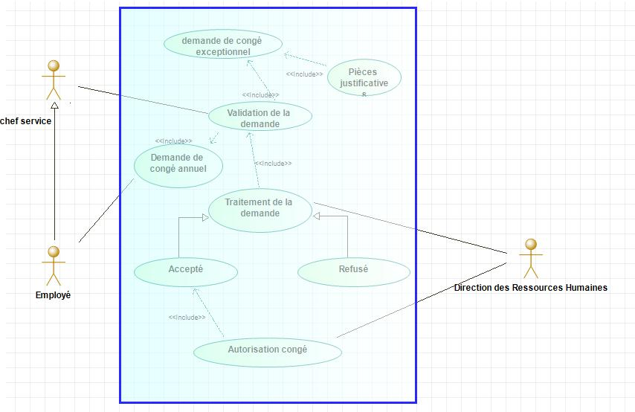

Figure 1 : Cas d’utilisation obtention de congé ou d’absence

16

Réalisé par DOVI Jean & IGBO Albéric

AUTOMATISATION DE LA GESTION DES CONGE ET ABSENCE DU PERSONNEL : CAS DE LA BOA-BENIN

B- Diagramme des séquences

1- Définition

Le diagramme de séquence est une variante du diagramme de collaboration mais, il possède intrinsèquement une dimension temporelle et ne représente pas explicitement les liens entre les objets privilégiant ainsi la représentation temporelle à la représentation spatiale. Il est plus apte à modéliser les aspects dynamiques du système. Le diagramme de séquence permet de visualiser les messages par une lecture de haut en bas. L’axe vertical représente le temps, l’axe horizontal les objets qui collaborent. Une ligne verticale en pointillé est attachée à chaque objet et représente sa durée de vie.

2- Diagramme des séquences « demande de congé exceptionnel »
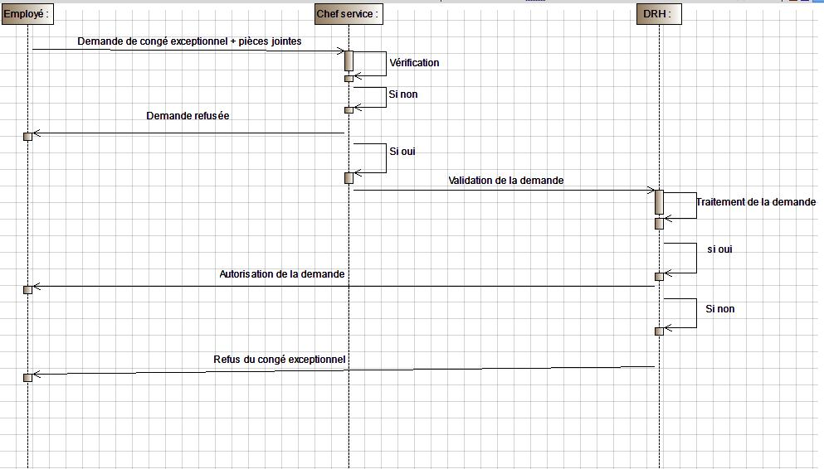

Figure2 : diagramme de séquence pour la demande de congé exceptionnel

17

Réalisé par DOVI Jean & IGBO Albéric
AUTOMATISATION DE LA GESTION DES CONGE ET ABSENCE DU PERSONNEL : CAS DE LA BOA-BENIN

3- Diagramme des séquences « demande de congé annuel »
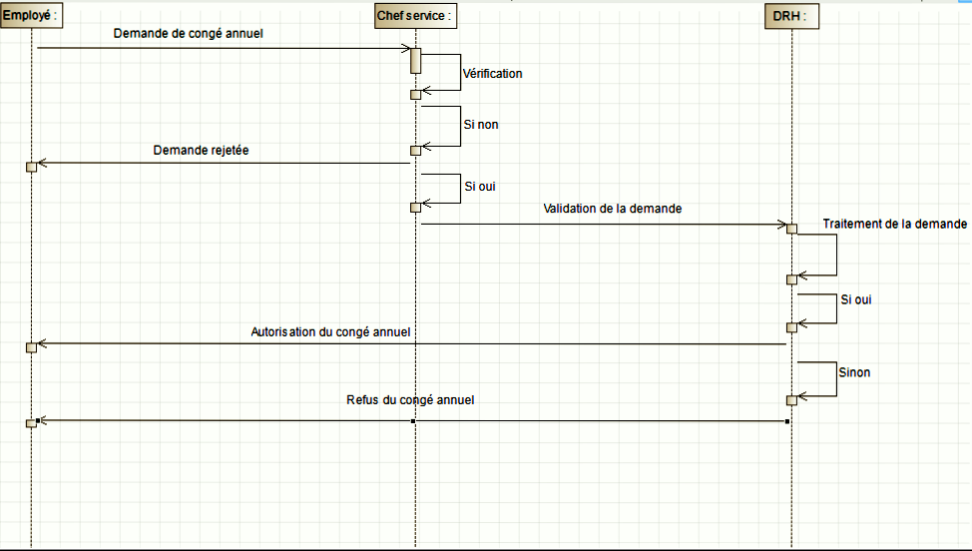

Figure 3 : diagramme de séquence pour la demande de congé annuel

18

Réalisé par DOVI Jean & IGBO Albéric
AUTOMATISATION DE LA GESTION DES CONGE ET ABSENCE DU PERSONNEL : CAS DE LA BOA-BENIN

C- Diagramme d’activité

1- Définition

Les diagrammes d’activité permettent de mettre l’accent sur les traitements. Ils sont donc particulièrement adaptés à la modélisation du cheminement de flots de contrôle et de flots de données. Ils permettent ainsi de représenter graphiquement le comportement d’une méthode ou le déroulement d’un cas d’utilisation.

Les diagrammes d’activités sont relativement proches des diagrammes d’états-transitions dans leur présentation, mais leur interprétation est sensiblement différente. Les diagrammes d’états-transitions sont orientés vers des systèmes réactifs, mais ils ne donnent pas une vision satisfaisante d’un traitement faisant intervenir plusieurs classeurs et doivent être complétés, par exemple, par des diagrammes de séquence. Au contraire, les diagrammes d’activités ne sont pas spécifiquement rattachés à un classeur particulier. On peut attacher un diagramme d’activité à n’importe quel élément de modélisation afin de visualiser, spécifier, construire ou documenter le comportement de cet élément.

2- Diagramme d’activité « obtention de congé annuel ou de congé exceptionnel »

19

Réalisé par DOVI Jean & IGBO Albéric
AUTOMATISATION DE LA GESTION DES CONGE ET ABSENCE DU PERSONNEL : CAS DE LA BOA-BENIN
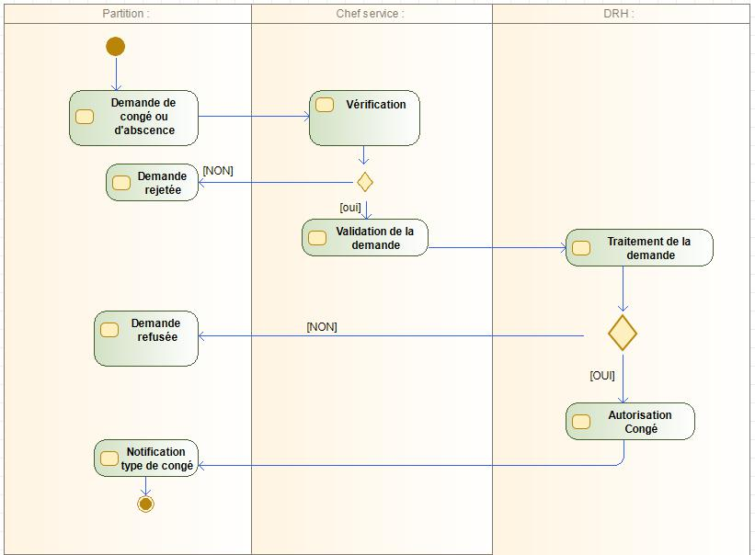

Figure 4: Diagramme d’activité pour l’obtention d’un congé annuel ou d’un congé exceptionnel

20

Réalisé par DOVI Jean & IGBO Albéric

AUTOMATISATION DE LA GESTION DES CONGE ET ABSENCE DU PERSONNEL : CAS DE LA BOA-BENIN

D- Diagramme des classes

1- Définition

Le diagramme de classe exprime la structure statique du système en termes de classe et de relation entre ces classes. L’intérêt du diagramme de classe est de modéliser les entités du système d’information. Le diagramme de classe permet de représenter l’ensemble des informations finalisées qui sont gérées par le domaine. Ces informations sont structurées, c’est-à-dire qu’elles sont regroupées dans des classes. Le diagramme met en évidence d’éventuelles relations entre ces classes.

2- Règles de gestion

RG1 : Pour toute demande de congé, un employé doit remplir une fiche

RG2 : Un employé appartient à un service

RG3 : Un service à plusieurs employés

RG4 : Plusieurs services peuvent appartenir à une seule direction

RG5 : Un congé est pris par un ou plusieurs employés

RG6 : Un congé comporte deux types de congés : un congé annuel et un congé exceptionnel.

RG7 : Un employé dispose de plusieurs types de congés exceptionnels

RG8 : Un employé a droit à un seul congé annuel

21

Réalisé par DOVI Jean & IGBO Albéric
AUTOMATISATION DE LA GESTION DES CONGE ET ABSENCE DU PERSONNEL : CAS DE LA BOA-BENIN

3- Dictionnaire des données.

Propriétés | Significations | Type | Long | Observation
N°Fich | Numéro de la Fiche | AN | 10
DatSign | Date de la Signature | D | 10 | JJ/MM/AAAA
NumEmp | Numéro de l’Employé | AN | 6
NomEmp | Nom de l’Employé | AN | 30
PrenomEmp | Prénom de l’Employé | AN | 50
DatNais | Date de naissance de l’Employé | D | 10 | JJ/MM/AAAA
Sexe | Sexe de l’Employé | AN | 1
Contact | Contact de l’Employé | N | 16
AdrEmp | Adresse de l’Employé | AN | 30
FonctEmp | Fonction occupée par l’Employé | AN | 7
Datembauch | Date d’embauche de l’Employé | D | 10 | JJ/MM/AAAA
Mail | E-Mail de l’employé | AN | 70
Password | Mot de passe | AN | 70
CodSer | Code de Service | AN | 7
LibSer | Libellé du Service | AN | 70
CodDir | Code de la Direction | AN | 7
LibDir | Libellé de la Direction | AN | 60
CodCong | Numéro Congé | AN | 5
TypeCong | Type de Congé | AN | 30
Nbrjour | Nombre de jours de Congé | N | 3
DatDebCong | Date Début de Congé | D | 10 | JJ/MM/AAAA
DatFinCong | Date Fin de Congé | D | 10 | JJ/MM/AAAA
Annee | Année de l’opération | D | 4
CodAbs | Code Absence | AN | 5
LibAbs | Libellé de l’Absence | AN | 70
Motif | Motif de l’Absence | AN | 100
Pièces | Pièces justificatives d’absence | B | 2
NumAnn | Numéro du Congé Annuel | AN | 6

Tableau 5 : Dictionnaire des données

22

Réalisé par DOVI Jean & IGBO Albéric
AUTOMATISATION DE LA GESTION DES CONGE ET ABSENCE DU PERSONNEL : CAS DE LA BOA-BENIN

Légende :

A : Alphabétique AN : Alphanumérique N : Numérique B : Booléen

D : Date JJ/MM/AAAA : Jour/Mois/Année

4- Diagramme des classes
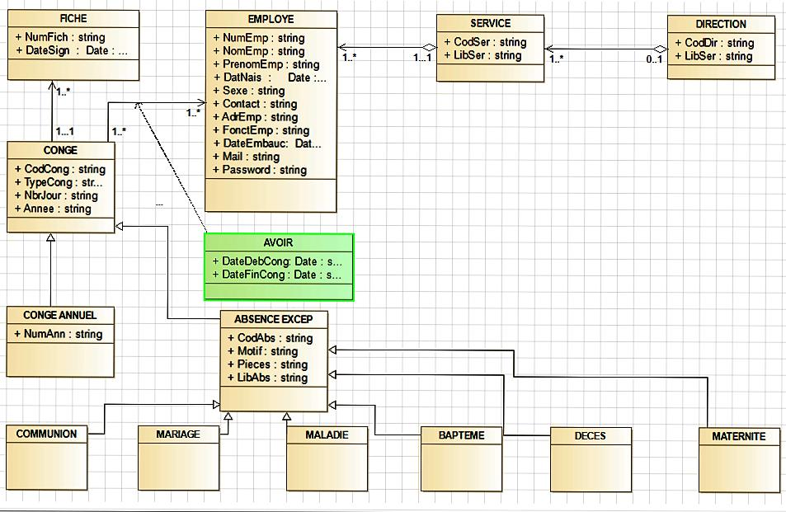

Figure 5 : Diagramme de classe

23

Réalisé par DOVI Jean & IGBO Albéric
AUTOMATISATION DE LA GESTION DES CONGE ET ABSENCE DU PERSONNEL : CAS DE LA BOA-BENIN

E- Diagramme d’objets

1- Définition

Le diagramme d’objets modélise les faits. Un objet est une entité aux frontières biens définies (c’est-à-dire des instances des classes) et leurs liens (c’est-à-dire des instances des relations) pour donner vue figée de l’état d’un système à un instant donné. Le diagramme d’objets peut être utilisé pour :

- Illustrer le modèle de classes en montrant un exemple qui explique le modèle

- Préciser certains aspects du système en mettant en évidence des détails imperceptibles dans le diagramme de classes

- Expliquer une exception en modélisant des cas particuliers ou des connaissances non généralisables qui ne sont pas dans le diagramme de classe

- Prendre une image d’un système à un moment donné

2- Diagramme d’objets associant un service à une direction
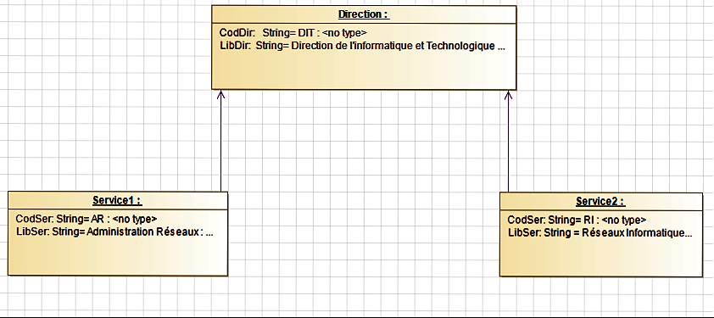

Figure 6 : Diagramme d’objet associant un service à une direction

24

Réalisé par DOVI Jean & IGBO Albéric
AUTOMATISATION DE LA GESTION DES CONGE ET ABSENCE DU PERSONNEL : CAS DE LA BOA-BENIN

III- Langage et outil de développement

1- HTML/CSS /JS

Le HTML est un langage qui a pour rôle de gérer et organiser le contenu d'une page web. C'est un langage de description de données, et non un langage de programmation.Nous avons utilisé le HTML 5 qui est la dernière version du HTML qui est actuellement toujours en développement.

Le rôle du CSS est de gérer l'apparence de la page web (agencement, positionnement, décoration, couleurs, taille du texte…). Ce langage est le complément du langage HTML pour obtenir une page web avec du style. Le navigateur parcourt le document HTML. Lorsqu'il rencontre une balise, il demande à la CSS de quelle manière il doit l'afficher.

JavaScript est un langage de programmation de scripts principalement employé dans les pages web interactives mais aussi pour les serveurs. C’est un langage orienté objet à prototype, c’est-à-dire que les bases du langage et ses principales interfaces sont fournies par des objets qui ne sont pas des instances de classes, mais qui sont chacun équipés de constructeurs permettant de créer leurs propriétés, et notamment une propriété de prototypage qui permet d’en créer des objets héritiers personnalisés. En outre, les fonctions sont des objets de première classe.

2- PHP :

PHP (HyperText PreProcessor) est interprété du coté serveur, c’est un langage de scripts principalement utilisé pour produire des pages HTML dynamiques via un serveur HTTP, mais pouvant également fonctionner comme n'importe quel langage de façon locale, en exécutant les programmes en ligne de commande. PHP est un langage disposant depuis la version 5 de fonctionnalités de modèle objet complètes.

3- WampServer :

WampServer est une plateforme de développement Web de type WAMP, permettant de faire fonctionner localement (sans se connecter à un serveur externe) des scripts PHP. WampServer n'est pas en soi un logiciel, mais un environnement comprenant deux serveurs (Apache et MySQL), un interpréteur de script (PHP), ainsi que phpMyAdmin pour l'administration Web des bases MySQL.

4- MySQL :

MySQL est un système de gestion de base de données (SGBD). Selon le type d'application, sa licence est libre ou propriétaire. Il fait partie des logiciels de gestion de base de données les plus utilisés au monde, autant par le grand public (applications web

25

Réalisé par DOVI Jean & IGBO Albéric
AUTOMATISATION DE LA GESTION DES CONGE ET ABSENCE DU PERSONNEL : CAS DE LA BOA-BENIN

principalement) que par des professionnels, en concurrence avec Oracle ou Microsoft SQL Server.

MySQL est Open Source utilisant la licence GPL (GNU General Public License). Un serveur de bases de données MySQL est très rapide, fiable et facile à être utiliser. Il fonctionne sous la plupart des systèmes d'exploitation. Le logiciel MySQL a l'avantage d'être gratuit et hautement adapté au Web. C'est pour ces raisons qu'il est le SGBD le plus utilisé par les hébergeurs de pages Web pour stocker des données de façon ordonnée. La base de données MySQL est devenue la base de données open source la plus populaire au monde grâce à sa haute performance, sa fiabilité et sa simplicité d'utilisation.

5- PHOTOSHOP

Photoshop est un logiciel de retouche, de traitement et de dessin assisté par ordinateur édité par Adobe. Il est principalement utilisé pour le traitement de photographies numériques, mais sert également à la création d’images. Il travaille essentiellement sur images matricielles car les images sont constituées d’une grille de points appelés pixels. L’intérêt de ces images est de reproduire des gradations subtiles de couleurs.

6- BOOTSTRAP

Bootstrap est une collection d’outils utiles à la création du design (graphique, animation et interactions avec la page dans le navigateur) de sites et d’applications web. C’est un ensemble qui contient des codes HTML et CSS, des formulaires, boutons, outils de navigation et autres éléments interactifs, ainsi que des extensions JavaScript en option.

26

Réalisé par DOVI Jean & IGBO Albéric
AUTOMATISATION DE LA GESTION DES CONGE ET ABSENCE DU PERSONNEL : CAS DE LA BOA-BENIN

Dans ce chapitre, après avoir finir l’étape du cadre théorique et méthodologique de l’étude, nous allons présenter ici la réalisation de l’application et sa mise en œuvre dans laquelle on s’assure que le système est prêt pour être utilisé par les utilisateurs finaux.

- Modèle Relationnel

A ce niveau bien que l’implémentation de la base de données sera faite en utilisant le SGBDR Module Base de Données de PhpMyAdmin et que la modalisation a été faire avec UML, et le code va être généré en utilisant un langage orienté objet, nous allons considérer les classes comme étant des tables d’une base de données relationnelles. La chose pour laquelle nous allons énoncer les règles de passe d’un diagramme de classe vers la base de données relationnelles :

- Chaque classe devient une table. Les attributs standards deviennent des colonnes de la table et les identifiants de la classe deviennent des clés de la table ou clés primaires ;

- Une association « un ou plusieurs » impliquent l’intégration de la clé de la table relative à la classe portant la cardinalité « un » dans la table relative à la classe portant la cardinalité « plusieurs » ;

- Une association « plusieurs ou plusieurs » impliquent la création d’une nouvelle table ayant comme clé la concaténation des deux tables relatives aux classes associées.

Suivant ces règles nous avons généré la base de données relationnelles suivantes :

EMPLOYE (NumEmp, NomEmp, PrenomEmp, DatNais, Sexe, Contact, AdrEmp, FonctEmp, Datembauch, mail, motdepasse,#CodSer)

CONGE (CodCong, TypeCong, Nbrjour, Annee)

AVOIR (#NumEmp, #CodCong, DatFinCong, DatDebCong)

SERVICE (CodSer, LibSer,#CodDir)

DIRECTION (CodDir, LibDir)

CONGE ANNUEL (NumAnn, #CodCong,TypeCong,NbrJour,Année)

ABSENCE EXCEP(CodAbs, #CodCong, Pieces, Motif,LibAbs,TypeCong,NbrJour,Année)

FICHE (N°Fich, DatSign,#CodCong)

27

Réalisé par DOVI Jean & IGBO Albéric
AUTOMATISATION DE LA GESTION DES CONGE ET ABSENCE DU PERSONNEL : CAS DE LA BOA-BENIN

- Les principales interfaces de l’application

Les interfaces graphiques sont conçues simplement dans l’optique de permettre une utilisation facile de l’application.

A- Fenêtre d’authentification

Nous avons conçu en première position, une page qui permettra aux utilisateurs de s’authentifier pour pouvoir accéder aux autres interfaces du système.
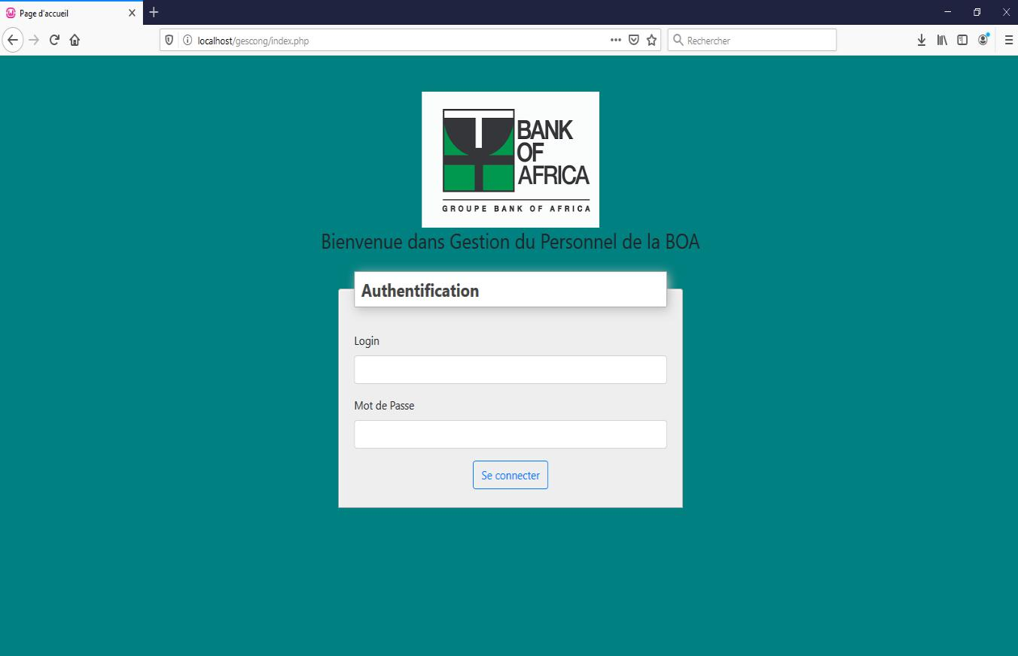

Figure 7 : Fenêtre d’authentification

28

Réalisé par DOVI Jean & IGBO Albéric
AUTOMATISATION DE LA GESTION DES CONGE ET ABSENCE DU PERSONNEL : CAS DE LA BOA-BENIN

B- Fenêtre d’inscription

Cette fenêtre servira à l’administrateur de créer un nouvel utilisateur de l’application. Pour cela, l’administrateur doit remplir tous les champs qui lui sont présentés et valider.
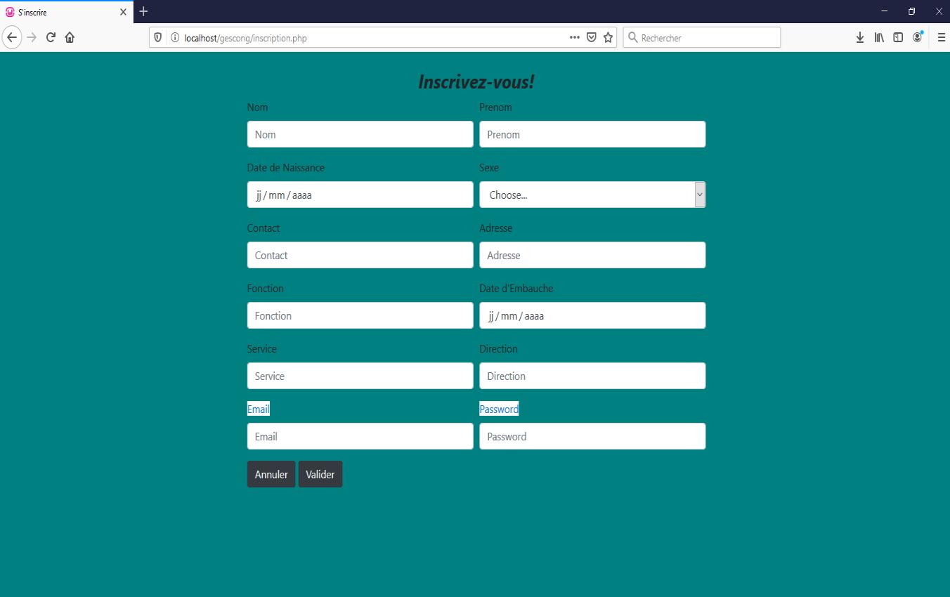

Figure 8 : Fenêtre d’inscription

29

Réalisé par DOVI Jean & IGBO Albéric
AUTOMATISATION DE LA GESTION DES CONGE ET ABSENCE DU PERSONNEL : CAS DE LA BOA-BENIN

C- Fenêtre d’accueil

Cette fenêtre est accessible par un simple clic sur le bouton Se connecter de la page authentification après que l’utilisateur ait entré son login et mot de passe.


Figure 9 : Fenêtre d’accueil

30

Réalisé par DOVI Jean & IGBO Albéric
AUTOMATISATION DE LA GESTION DES CONGE ET ABSENCE DU PERSONNEL : CAS DE LA BOA-BENIN

D- Fenêtre de gestion des absences

Pour demander une autorisation d’absence, l’utilisateur doit remplir les champs qui lui sont présentés et valider.
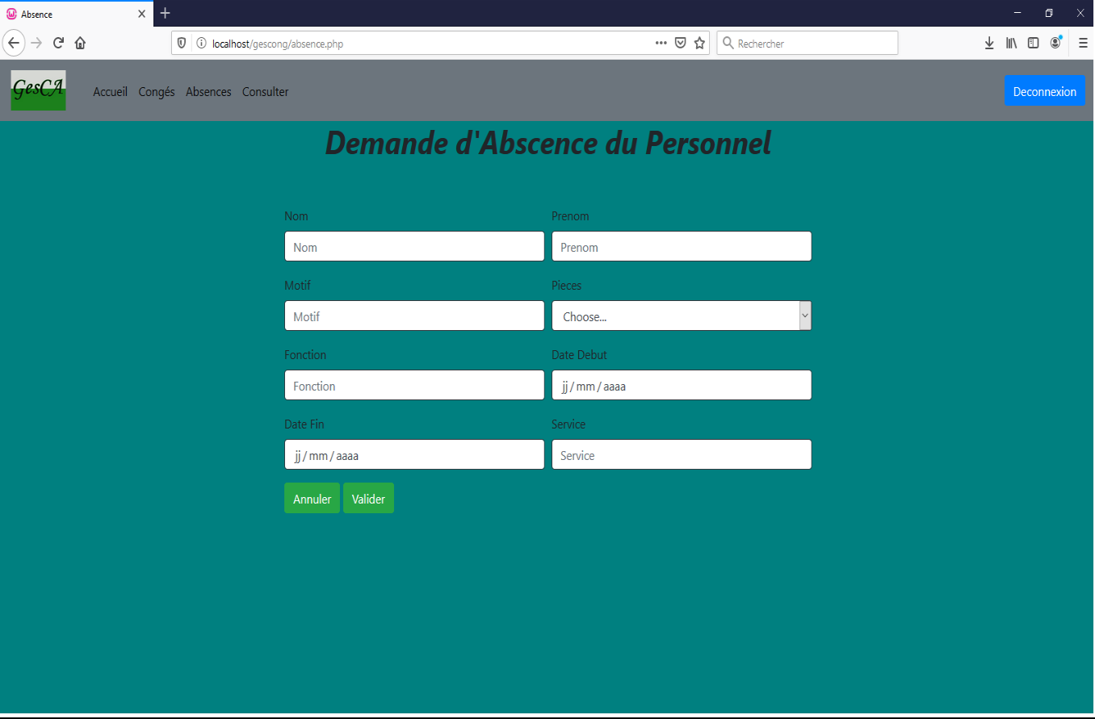

Figure 10 : Fenêtre de gestion des absences

31

Réalisé par DOVI Jean & IGBO Albéric
AUTOMATISATION DE LA GESTION DES CONGE ET ABSENCE DU PERSONNEL : CAS DE LA BOA-BENIN

E- Liste des agents enregistrés
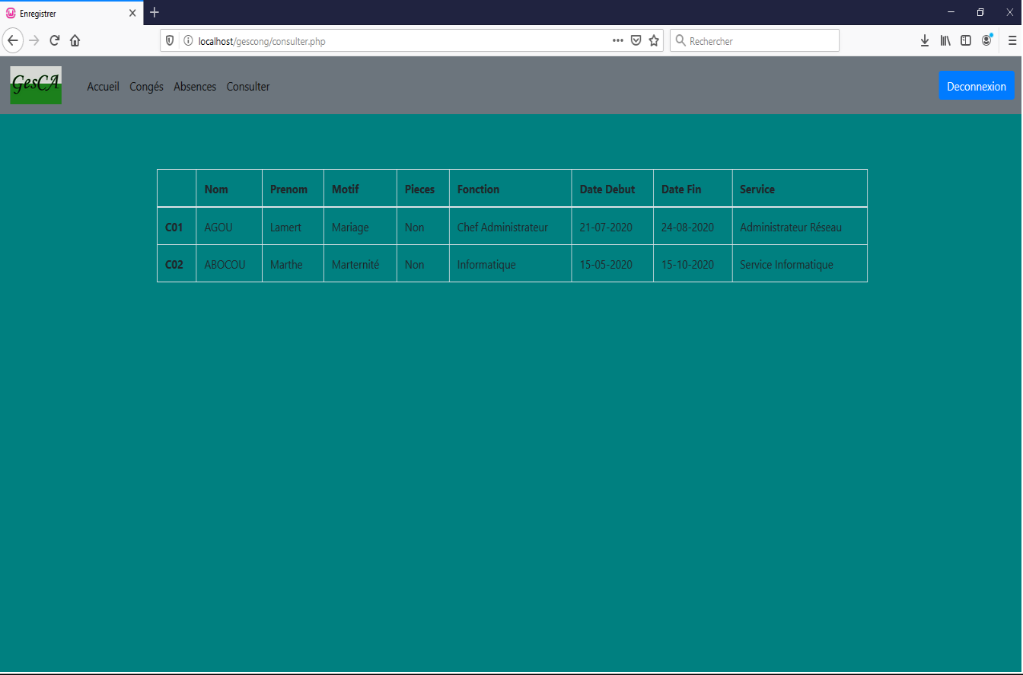

Figure 11 : Liste des agents enregistrés

32

Réalisé par DOVI Jean & IGBO Albéric
AUTOMATISATION DE LA GESTION DES CONGE ET ABSENCE DU PERSONNEL : CAS DE LA BOA-BENIN

III- Vérification des Hypothèses

Après la réalisation de notre application et l’atteinte des objectifs spécifiques, nous pouvons conclure que la gestion automatique du personnel est la solution optimale pour le traitement des données.

33

Réalisé par DOVI Jean & IGBO Albéric
AUTOMATISATION DE LA GESTION DES CONGE ET ABSENCE DU PERSONNEL : CAS DE LA BOA-BENIN

Aujourd’hui, la disponibilité de système de gestion de base de données fiable permet aux organisations de toutes tailles de gérer des données efficacement, de déployer des applications utilisant ces données et de les stocker. Les bases de données sont actuellement au cœur du système d’information des entreprises. Au cours de notre stage à la BOA, nous avons noté la gestion manuelle prédominante de congé ou absence du personnel par la DRH, ce qui nous a permis de réaliser une étude pour apporter une solution informatique.

La réalisation de l’application sur la gestion automatisée de congé du personnel de la BOA a été pour nous un projet très bénéfique car elle nous a permis d’approfondir nos connaissances apprises tant théorique que pratique durant notre parcours universitaire.

Les nouvelles connaissances acquises durant notre stage nous permettent d’entrevoir de nouvelles perspectives. Ce travail réalisé n’est que le début de notre carrière en développement logiciel que nous espérons très longue.

Vu l’intérêt accordé à la réalisation de ce travail, nous restons persuadés que ce document participera activement au suivi des congés ou absences du personnel de la BOA-BENIN. Nous sommes donc réceptifs à tous commentaires et suggestions qui ne feront qu’améliorer ce travail et enrichir nos connaissances.

34

Réalisé par DOVI Jean & IGBO Albéric
AUTOMATISATION DE LA GESTION DES CONGE ET ABSENCE DU PERSONNEL : CAS DE LA BOA-BENIN

Bibliographie

Mémoire de fin formation consultés

- Mémoire de fin de formation « licence » automatisation de la gestion des stocks : cas de la ferme agropastorale MARIE MERE DU SAUVEUR DE PARAKOU de Stanilas Anicet

EZIN BABA

- Mémoire de fin de formation « licence » automatisation de la gestion du personnel : cas de la mairie de SAKETE de Zakariyao KARIMOU

- Mémoire de fin de formation « licence » automatisation de la gestion électronique des documents numériques : cas du CONTRÔLE FINANCIER de Raoul DANTON

35

Réalisé par DOVI Jean & IGBO Albéric
AUTOMATISATION DE LA GESTION DES CONGE ET ABSENCE DU PERSONNEL : CAS DE LA BOA-BENIN

Webographie

https://www.cours-gratuit.com/cours-php/apprendre-a-creer-des-sites-web-facilement-avec-le-langage-php

https://www.memoireonline.com/04/12/5643/Conception-et-realisation-d-une-application-de-gestion-du-personnel-cas-de--CONGELCAM-S-A.html

http://www.beep.ird.fr/collect/upb/index/assoc/ESI-2013-OUE-GES/ESI-2013-OUE-GES.pdf

36

Réalisé par DOVI Jean & IGBO Albéric
AUTOMATISATION DE LA GESTION DES CONGE ET ABSENCE DU PERSONNEL : CAS DE LA BOA-BENIN

37

Réalisé par DOVI Jean & IGBO Albéric

